常量（constant）是程序中使用的一个确定数值，在汇编阶段就可以确定，直接编码于指令代码中，不是保存在存储器中可变的变量，因为是编码在指令中的量，和指令一起存储了，所以不用单独开辟主存空间，所以也就没法动态改变它了，这也正是高级语言常量无法修改的原因。

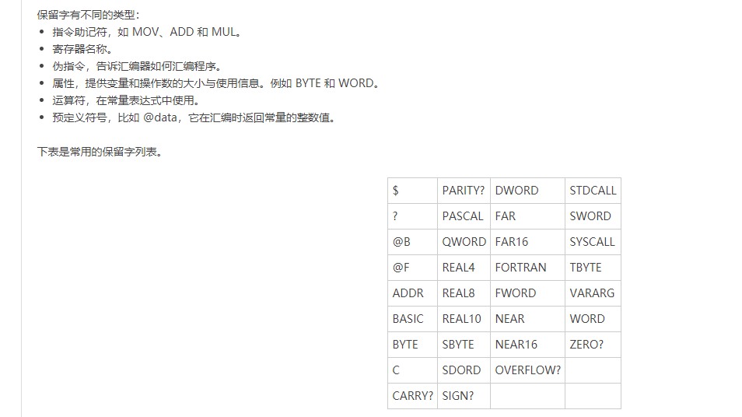

伪指令 (directive) 是嵌入源代码中的命令，由汇编器识别和执行。伪指令不在运行时执行，但是它们可以定义变量、宏和子程序；为内存段分配名称，执行许多其他与汇编器相关的日常任务。  
默认情况下，伪指令不区分大小写。例如，.data，.DATA 和 .Data 是相同的。

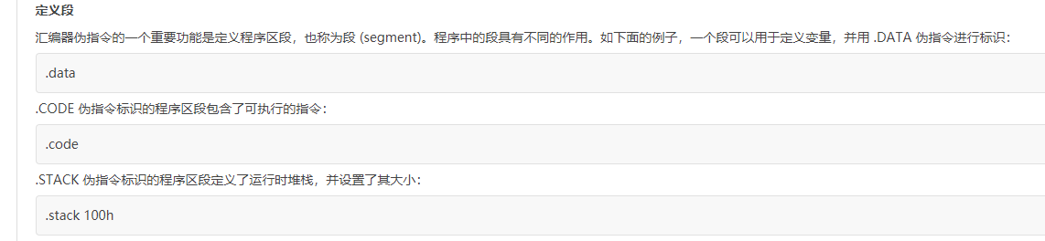

1. **指令助记符**

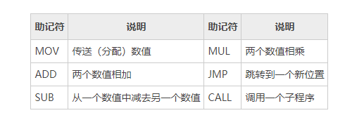

1. **NOP（空操作）指令**

最安全（也是最无用）的指令是 NOP（空操作）。它在程序空间中占有一个字节，但是不做任何操作。它有时被编译器和汇编器用于将代码对齐到有效的地址边界。